**一文读懂 4 线 SPI**

2018-10-23 16:37[公司](https://search.sohu.com/?keyword=%E5%85%AC%E5%8F%B8&queryType=outside&spm=smpc.content.content.t-1.1553412052080md1E1Sf)/[设计](https://search.sohu.com/?keyword=%E8%AE%BE%E8%AE%A1&queryType=outside&spm=smpc.content.content.t-2.1553412052080md1E1Sf)/[技术](https://search.sohu.com/?keyword=%E6%8A%80%E6%9C%AF&queryType=outside&spm=smpc.content.content.t-3.1553412052080md1E1Sf)

串行外设接口 (SPI) 是微控制器和外围 IC（如传感器、ADC、DAC、移位寄存器、SRAM等）之间使用最广泛的接口之一。

SPI 是一种同步、全双工、主从式接口。来自主机或从机的数据在时钟上升沿或下降沿同步。主机和从机可以同时传输数据。SPI 接口可以是3线式或4线式。本文重点介绍常用的4线SPI接口。

**接 口**

4 线 SPI 器件有四个信号：

* 时钟(SPICLK,SCLK)
* 片选(CS)主机输出
* 从机输入(MOSI)主机输入
* 从机输出(MISO)

产生时钟信号的器件称为主机。主机和从机之间传输的数据与主机产生的时钟同步。同I2C接口相比，SPI器件支持更高的时钟频率。用户应查阅产品数据手册以了解SPI接口的时钟频率规格。

SPI接口只能有一个主机，但可以有一个或多个从机。图1显示了主机和从机之间的SPI连接。

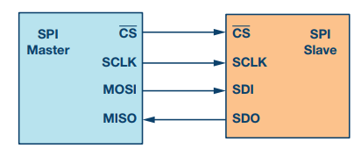

图1. 含主机和从机的SPI配置

来自主机的片选信号用于选择从机。这通常是一个低电平有效信号，拉高时从机与SPI总线断开连接。当使用多个从机时，主机需要为每个从机提供单独的片选信号。本文中的片选信号始终是低电平有效信号。

MOSI和MISO是数据线。MOSI将数据从主机发送到从机，MISO将数据从从机发送到主机。

**数据传输**

要开始SPI通信，主机必须发送时钟信号，并通过使能CS信号选择从机。片选通常是低电平有效信号。因此，主机必须在该信号上发送逻辑0以选择从机。SPI是全双工接口，主机和从机可以分别通过MOSI和MISO线路同时发送数据。在SPI通信期间，数据的发送（串行移出到MOSI/SDO总线上）和接收（采样或读入总线(MISO/SDI)上的数据）同时进行。串行时钟沿同步数据的移位和采样。SPI接口允许用户灵活选择时钟的上升沿或下降沿来采样和/或移位数据。欲确定使用SPI接口传输的数据位数，请参阅器件数据手册。

**时钟极性和时钟相位**

在SPI中，主机可以选择时钟极性和时钟相位。在空闲状态期间，CPOL位设置时钟信号的极性。空闲状态是指传输开始时CS为高电平且在向低电平转变的期间，以及传输结束时CS为低电平且在向高电平转变的期间。CPHA位选择时钟相位。根据CPHA位的状态，使用时钟上升沿或下降沿来采样和/或移位数据。主机必须根据从机的要求选择时钟极性和时钟相位。根据CPOL和CPHA位的选择，有四种SPI模式可用。表1显示了这4种SPI模式。

表1.通过CPOL和CPHA选择SPI模式

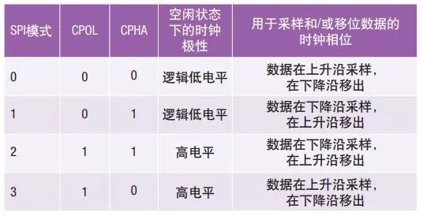

图2至图5显示了四种SPI模式下的通信示例。在这些示例中，数据显示在MOSI和MISO线上。传输的开始和结束用绿色虚线表示，采样边沿用橙色虚线表示，移位边沿用蓝色虚线表示。请注意，这些图形仅供参考。要成功进行SPI通信，用户须参阅产品数据手册并确保满足器件的时序规格。

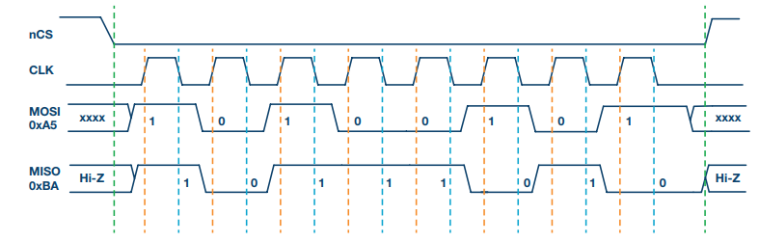

图2. SPI模式0，CPOL = 0，CPHA = 0：CLK空闲状态 = 低电平，数据在上升沿采样，并在下降沿移出

图3给出了SPI模式1的时序图。在此模式下，时钟极性为0，表示时钟信号的空闲状态为低电平。此模式下的时钟相位为1，表示数据在下降沿采样（由橙色虚线显示），并且数据在时钟信号的上升沿移出（由蓝色虚线显示）。

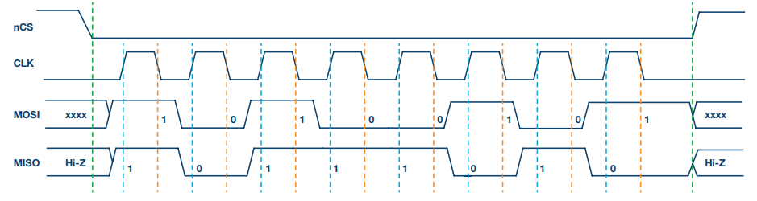

图3. SPI模式1，CPOL = 0，CPHA = 1：CLK空闲状态 = 低电平，数据在下降沿采样，并在上升沿移出

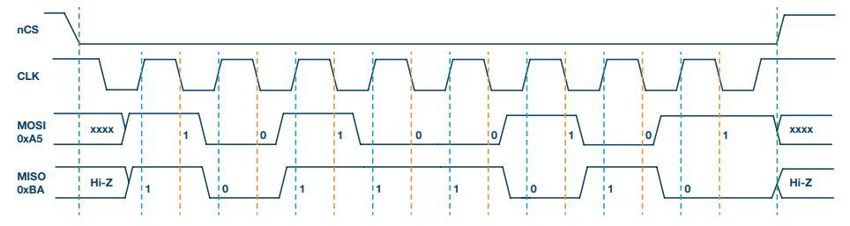

图4. SPI模式2，CPOL = 1，CPHA = 1：CLK空闲状态 = 高电平，数据在下降沿采样，并在上升沿移出

图4给出了SPI模式2的时序图。在此模式下，时钟极性为1，表示时钟信号的空闲状态为高电平。此模式下的时钟相位为1，表示数据在下降沿采样（由橙色虚线显示），并且数据在时钟信号的上升沿移出（由蓝色虚线显示）。

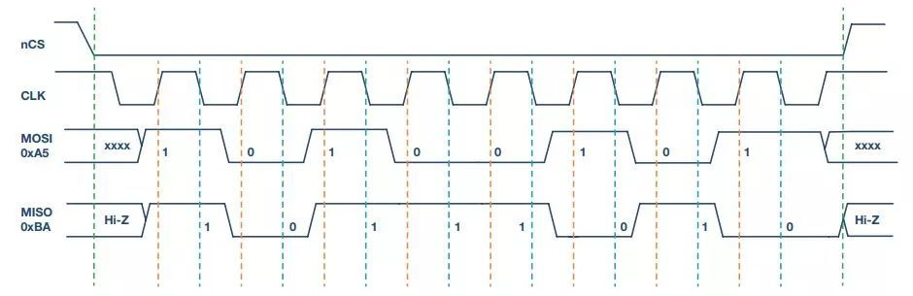

图5. SPI模式3，CPOL = 1，CPHA = 0：CLK空闲状态 = 高电平，数据在上升沿采样，并在下降沿移出

图5给出了SPI模式3的时序图。在此模式下，时钟极性为1，表示时钟信号的空闲状态为高电平。此模式下的时钟相位为0，表示数据在上升沿采样（由橙色虚线显示），并且数据在时钟信号的下降沿移出（由蓝色虚线显示）。

**多从机配置**

多个从机可与单个SPI主机一起使用。从机可以采用常规模式连接，或采用菊花链模式连接。

**常规SPI模式**

在常规模式下，主机需要为每个从机提供单独的片选信号。一旦主机使能（拉低）片选信号，MOSI/MISO线上的时钟和数据便可用于所选的从机。如果使能多个片选信号，则MISO线上的数据会被破坏，因为主机无法识别哪个从机正在传输数据。

从图6可以看出，随着从机数量的增加，来自主机的片选线的数量也增加。这会快速增加主机需要提供的输入和输出数量，并限制可以使用的从机数量。可以使用其他技术来增加常规模式下的从机数量，例如使用多路复用器产生片选信号。

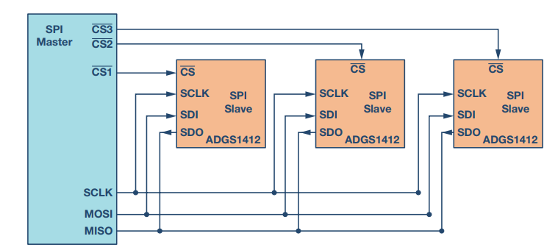

图6. 多从机SPI配置

**菊花链模式**

在菊花链模式下，所有从机的片选信号连接在一起，数据从一个从机传播到下一个从机。在此配置中，所有从机同时接收同一SPI时钟。来自主机的数据直接送到第一个从机，该从机将数据提供给下一个从机，依此类推。

使用该方法时，由于数据是从一个从机传播到下一个从机，所以传输数据所需的时钟周期数与菊花链中的从机位置成比例。例如在图7所示的8位系统中，为使第3个从机能够获得数据，需要24个时钟脉冲，而常规SPI模式下只需8个时钟脉冲。

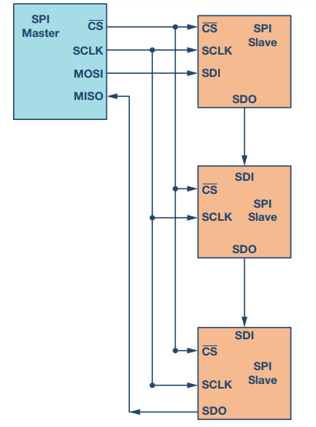

图7. 多从机SPI菊花链配置

图8显示了时钟周期和通过菊花链的数据传播。并非所有SPI器件都支持菊花链模式。请参阅产品数据手册以确认菊花链是否可用。

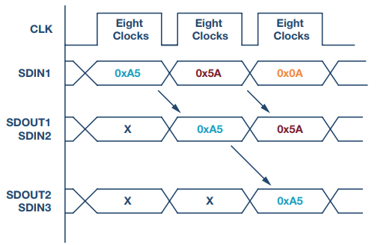

图8. 菊花链配置：数据传播

**ADI 支持 SPI 的模拟开关与多路转换器**

ADI公司最新一代支持SPI的开关可在不影响精密开关性能的情况下显著节省空间。本文的这一部分将讨论一个案例研究，说明支持SPI的开关或多路复用器如何能够大大简化系统级设计并减少所需的GPIO数量。

ADG1412是一款四通道、单刀单掷(SPST)开关，需要四个GPIO连接到每个开关的控制输入。图9显示了微控制器和一个ADG1412之间的连接。

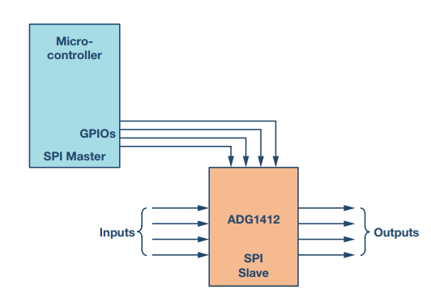

图9. 微控制器GPIO用作开关的控制信号

随着电路板上开关数量的增加，所需GPIO的数量也会显著增加。例如，当设计一个测试仪器系统时，会使用大量开关来增加系统中的通道数。在4×4交叉点矩阵配置中，使用四个ADG1412。此系统需要16个GPIO，限制了标准微控制器中的可用GPIO。图10显示了使用微控制器的16个GPIO连接四个ADG1412。

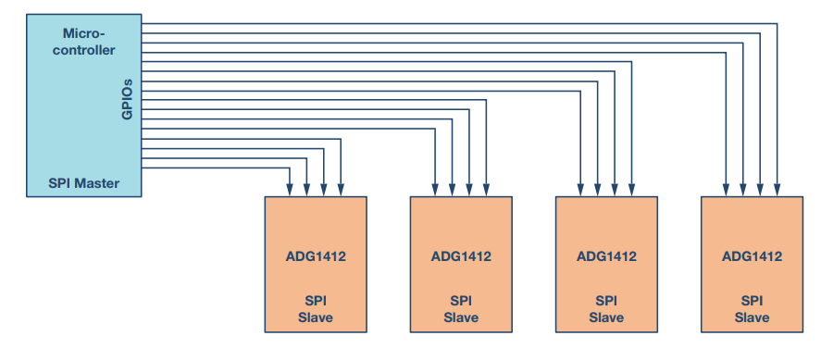

图10. 在多从机配置中，所需GPIO的数量大幅增加

**如何减少 GPIO 数量？**

**一种方法是使用串行转并行转换器，如图11所示。**该器件输出的并行信号可连接到开关控制输入，器件可通过串行接口SPI配置。此方法的缺点是外加器件会导致物料清单增加。

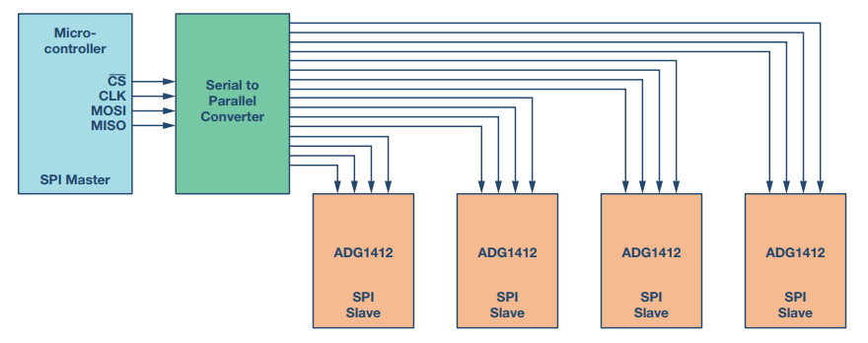

图11. 使用串行转并行转换器的多从机开关

**另一种方法是使用SPI控制的开关。此方法的优点是可减少所需GPIO的数量，并且还能消除外加串行转并行转换器的开销。**如图12所示，不需要16个微控制器GPIO，只需要7个微控制器GPIO就可以向4个ADGS1412提供SPI信号。开关可采用菊花链配置，以进一步优化GPIO数量。在菊花链配置中，无论系统使用多少开关，都只使用主机（微控制器）的四个GPIO。

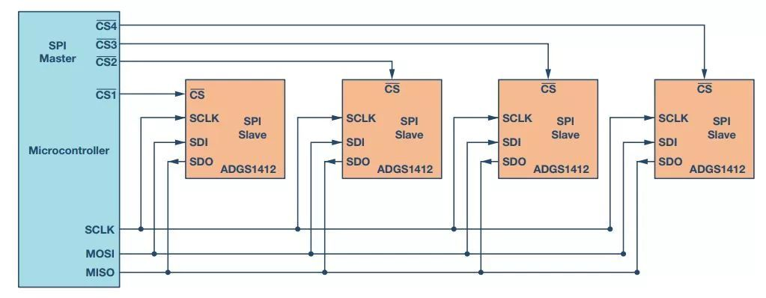

图12. 支持SPI的开关节省微控制器GPIO

图13用于说明目的。ADGS1412数据手册建议在SDO引脚上使用一个上拉电阻。为简单起见，此示例使用了四个开关。随着系统中开关数量的增加，电路板简单和节省空间的优点很重要。

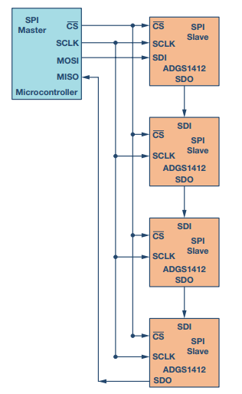

图13. 菊花链配置的SPI开关可进一步优化GPIO

在6层电路板上放置8个四通道SPST开关，采用4×8交叉点配置时，ADI 公司支持 SPI 的开关可节省20%的总电路板空间。